Муниципальное бюджетное образовательное учреждение
Средняя общеобразовательная школа № 27 им. И.А. Курышева

ГРАФФИТИ: ВАНДАЛИЗМ ИЛИ ИСКУССТВО

Выполнила ученица 10 А класса Мальцева Анастасия
Руководитель учитель географии Морозова Татьяна Александровна

г. Чита, 2023 год
Содержание.
Введение ………………………………………………….……………….………3
Глава 1 ……………………………………………………………………..……....5
  - Мнение эксперта по теме …………………………..…………………………5
1.2 Бенкси – художник граффити ………………………………………….…….6
Глава 2 ………………………………………………………………..……………7
2.1 Основные виды и стили граффити ………………………………….……….7
2.2 Исследование ……………………………………………………………...…..8
2.3 Анализ исследования ………………………………………………………..11
2.4 Опрос и его анализ ……………………………………………………..……13
2.5 Топ 8 граффити Читы ………………………………………………………..14
2.6 Законодательство ....…………………...…………………………………….18
Заключение ........……………………………........................……...…….....……20
Список использованной литературы …………………………...………………22
Приложение ………………………………………………………….…………..23

Введение.
Актуальностью данной темы является противоречие отношений людей к граффити. В этой теме нет определённого мнения, одни люди думают, что это вандализм, а другие, что уличное искусство.
Проблемой данной темы является двойственность мнений людей, касающихся граффити.
Объект исследования: граффити.
Предмет исследования: критерии искусства.
Цель: выяснить, чем же является граффити - вандализмом или искусством.
Задачи:
- Изучение происхождения граффити, его стилей и видов.
- Проведение исследования о соответствии стилей и видов граффити критериям искусства.
- Проведение опроса.
Гипотеза: предполагается, что изображённое где-либо граффити будет являться искусством, если оно будет соответствовать закону, общественным правилам и критериям искусства.
Основные этапы работы:
I. Подготовительный:
- Найти проблему.
- Сформулировать тему работы.
- Указать актуальность.
- Сформулировать цель и задачи.
- Выбрать оптимальный вариант решения проблемы.
II. Планирование:
- Определить где искать информацию.
- Определить способы сбора и анализа информации.
- Выбрать способ представления результатов работы.
III. Исследование:
- Сбор необходимой информации.
- Проведение того, что запланировано: опрос, фотографирование.
IV. Выводы:
- Анализ полученной информации.
- Выполнение цели и задач.
V. Отчёт и защита работы.
- Оформить и подготовить представление результатов своей работы.
- Проведение защиты работы.
Эмпирический уровень:
- Опрос.
- Фотографирование.
Теоретический уровень:
- Анализ.
- Синтез.
Теоретическая значимость работы заключается в том, что моя работа позволит людям больше узнать о граффити.
Практическая значимость работы заключается в том, что собранный материал позволит осуществить разумный подход к граффити. Также эту работу можно будет использовать в дальнейшем для учеников других школ.

1 глава.
Продакшн-директор Музея стрит-арта в Санкт-Петербурге. Александр Мущенко размышляет об истории и природе граффити, его ценности, как искусства, и о том, как относиться к граффити в современном мире. 1.
В первую очередь, отметим, что термин «граффити» рассматривается в двух смыслах – в широком и узком. В широком смысле – от итальянского graffito («царапать») – это изображения или надписи, выцарапанные, написанные или нарисованные краской, или чернилами на стенах и других поверхностях. Данный термин известен достаточно давно и в данном контексте применяется преимущественно в среде историков. В узком смысле граффити — это субкультурное явление, ставшее значимой частью уличного искусства. В его основе лежит написание собственного имени или названия команды в как можно большем количестве мест. Чем уникальнее стиль художника, тем больше степень уважения, которую он получит внутри сообщества.
Исторически феномен граффити связан с Нью-Йорком. В конце 60-х-начале 70-х годов в городе сложилась нестабильная социальная атмосфера. Причин этому несколько: полным ходом идут процессы, связанные с джентрификацией (переселением населения из центральных районов в социальные районы, ставшие гетто на окраинах города), активизацией преступных групп и националистических организаций. Активные общественные изменения, вызванные в том числе нестабильной экономической ситуацией, накаляют обстановку в городе. В этом контексте будет уместно упомянуть о том, что появлению субкультуры граффити способствовало наличие криминальных надписей, которые выполняли чисто информативную функцию: они сообщали о занятости района той или иной бандой. Стены становились инструментом коммуникации в рамках криминального сообщества. Таким образом, последовавшее появление субкультурного граффити в Нью-Йорке во многом навеяно криминальной эстетикой. Фактически, временем появления граффити принято считать 1971 год. В этот год на первой полосе The New York Times выходит знаменитое интервью под заголовком «Taki 183 Заводит друзей по переписке», в котором было впервые представлено новое молодежное явление – граффити, и в частности история Тaki из 183 района, который в течение долгого времени писал свое имя по всему Нью-Йорку. Данная публикация повлекла за собой появление множества подражателей, движение начало развиваться в геометрической прогрессии и в последующие 10 лет превратилось в настоящую субкультуру со своими правилами, понятиями и традициями.
Безусловно, с точки зрения обывателя эта контркультура враждебна го-родскому порядку. Она вторгается в частное государственное владение, отрицает право собственности и установленные нормы морали. Но зная предпосылки появления граффити и социальную обстановку того времени, мы можем прийти к заключению, что этот феномен фактически является коммуникационным каналом как между участниками сообщества, так и с окружающим миром. Надписи на стенах, являющиеся именами (никнеймами) художников, говорят о существовании этих людей. Надписи, сделанные на поездах, становятся посланием благополучному центру из гетто и символом зачастую бессознательной борьбы против классового неравенства: «Смотрите, мы есть, хотя вы нас не видите». В условиях развития городов, как системы управления гигантскими массами людей, подобного рода действия можно трактовать, как борьбу индивида за городское пространство, подчиненное четким, не поддающимся сомнению правилам.
В данном контексте интересны мысли французского философа Ги Дебора, который писал о том, что урбанизм является новым эффективным средством для сохранения классовой структуры власти. Поэтому выход индивида в городское пространство с деструктивными посланиями во многом связан с изменением статуса города во второй половине XX века. Но нужно понимать, что схожие процессы происходили во Франции конца 60-х годов, когда во время студенческих выступлений, известных как Красный май, одним из основных инструментов коммуникации выступали художественные практики, осуществляемые в городском пространстве. Также интересен пример Берлина, в котором стена стала символом противоборства двух политических систем и местом для проявления жителями своего отношения к тем или иным политическим и социальным процессам.
На самом деле художников, создающих граффити в мире большое количество, но самым известным является – Бэнкси (Banksy). По слухам, граффити-художник Banksy начал свою карьеру в конце 1990-х годов. Тогда он вел обычную деятельность райтера и не имел широкой популярности. Чтобы не быть пойманным и скрыться от полиции, Бэнкси начал пользоваться трафаретами, ведь его работы становились более масштабнее. Самый известный уличный художник не сразу определился с собственным стилем. Это можно проследить на примере его работ – первые экземпляры были написаны от руки и имели неаккуратные очертания, как если бы рисунок наносили в спешке (что и является правдой). Творчество уличного художника Бэнкси ныне было занесено в список защищаемых объектов. Многие работы стрит-арт художника Бэнкси стали достоянием Великобритании. Художник Banksy за все время своего существования успел стать узнаваемым по всему миру, теперь его выставки представляются в различных точках планеты. 2.

2 глава.
Основные виды граффити. 3.
Writing – это один из основных стилей нанесения граффити. Всех художников-граффитистов называют “райтерами”. Это направление можно считать основоположником всех стилей. Здесь нет ограничений или какой-то определенной техники; художник сам определяет для себя в каком стиле ему лучше рисовать. Это направление включает в себя использование: аэрозольной краски, настенных маркеров, готовых трафаретов, роликовых валиков, кистей и т.д. Работы выполненные в этом стиле принято называть скетчами. Sketch может быть подготовлен заранее на бумаге или при использовании специальной программы. (смотри Приложение 1).
Tagging – теггинг используется для обозначения имени и зачастую применяется в качестве подписи к работе. Здесь очень часто применяется техника каллиграфии и смешанные технологии райтинга. Причем, теги можно ставить только под собственными работами, хаотичное нанесение собственной подписи на разные объекты принято относить к вандализму (смотри Приложение 2).
Bombing – это экстремальное направление граффити. Суть этого метода заключается в том, чтобы нарисовать изображение как можно быстрее на движущихся объектах или в опасных условиях. Например, на краю моста или на высоком балконе. Этому стилю свойственно иметь плохую прорисовку мелких деталей, так как у граффитистов не хватает времени и возможности прорабатывать мелкие детали. (смотри Приложение 3).
Scratching / Scrabbing – подразумевает нанесение изображений посредством царапин. Такой стиль всегда подразумевает порчу поверхности различных предметов и объектов, и большинство граффитистов сходятся во мнении, что такой стиль не приведет ни к чему достойному. (смотри Приложение 4).
Clean Advertising (чистая реклама) – это сравнительно новое направление, которое относится к коммерческой деятельности; очередной способ размещения рекламы, а также источник заработка для коммерческих художников. (смотри Приложение 5)
Стили рисования граффити. 3.
Bubble Letter – “bubble” в переводе с английского означает “пузырь”. И, как становится ясно из названия, для этого стиля характерны круглые и дутые формы. В таком стиле выполняются примитивные рисунки и создаются слова. Также один из первых видов граффити. При использовании техники Bubble Letter комбинируются два схожих цвета, которые придают рисунку объем. (смотри Приложение 6).

Throw-up – этот стиль граффити принято относить к одному из самых простых. Впервые он появился в Нью-Йорке. Характерная черта для этого стиля выражается в использовании двух цветов и простых линий. Такие рисунки бывают как правило очень крупными и объемными. (смотри Приложение 7).
Blockbusters – был придуман в Лос-Анджелесе. Использовался уличными группировками для того, чтобы обозначить свои территории. Ключевая особенность этой манеры рисования заключается в использовании одного или двух цветов. Рисунок при этом должен быть максимально простым и лаконичным, отображать символику авторской группировки. (смотри Приложение 8).
Characters – нанесение различных персонажей из мультфильмов, известных фильмов и книг. К этому направлению можно причислить и персонажей, созданных самостоятельно в иной вселенной, например, в комиксах. Это один из самых сложных стилей, так как он требует художественных навыков. Часто при этой технике используется тонкая игла с краской для прорисовки мелких деталей. (смотри Приложение 9).
Messiah Style – это направление graffiti было придумано известным райтером из Нью-Йорка по кличке Vulcan. В этом стиле используются буквы с эффектом, похожим на наложение слоев. (смотри Приложение 10).
Wild Style – один из самых сложных для прочтения стилей. При его создании используется от трёх и более цветов. Зачастую переплетение оказывается настолько сложными, что их могут разобрать только сами авторы. Подготовка такого рисунка занимает достаточно много времени и требует высокого уровня мастерства. Даже после того, как рисунок будет продуман до мельчайших деталей, понадобится большое количество времени для реализации изображения. (смотри Приложение 11).
Computer Roc Style – авторская идея еще одного исполнителя из Нью-Йорка под псевдонимом Case2. Второе название этого стиля “перелом”. Для этого стиля характерно разделение разных фрагментов рисунка и наклонение их в разные стороны. (смотри Приложение 12).
3D / FX Style – одна из новых разновидностей, которая подразумевает нанесение изображений в формате 3D. Оптические иллюзии очень выгодно выглядят на поверхностях стен; именно по этой причине многие граффитисты создают работы именно в этом стиле. (смотри Приложение 13).
Для лучшего прояснения вопроса я проведу исследование о соответствии стилей и видов граффити критериям искусства.
В первую очередь критерием искусства являются эстетические качества изображения. Далее критерием будет служить искусная работа с материалом для изображения работы, а также касательно именно граффити критерием будет являться место и цель его создания.
Теперь нужно разобрать каждый стиль по этим критериям и выяснить, какой стиль или вид соответствует им, а какой нет, тогда нам станет более понятно, чем является граффити.
Writing - это стиль, который пользуется большой популярностью и используется большей частью райтеров. Этот стиль является эстетичным и хорошо воспринимаемым для общества. Для изображения это вида граффити используются самые различные материалы: аэрозольные краски, кисти, маркеры и т.д. Для того, чтобы работа получилась хорошей можно использовать самые простые материалы, с которыми справиться даже ребёнок. Что касательно места и цели, этот вид не подразумевает изображение граффити на не законных местах и целью его создания не является порча имущества и оскорбление личности человека, поэтому этот вид граффити определённо является искусством.
Tagging, стиль, который подразумевает под собой обозначение имени для подписи работы. Каждый райтер придумывает для себя имя и вид его написания, тег может быть простым и сложным в написании и в понимании его. Чаще всего райтер старается над задумкой тега, поэтому они являются очень красивыми. Для изображения тега используются маркеры или баллоны с краской, а для их использования особо не требуется искусно ими владеть. Целью создания тега является просто подпись своей работы, а местом является сама работа, изображённая на не особо видном и законном месте, но если райтер подписывает чужую работу своим именем, то это будет являться вандализмом.
Bombing, стиль, который подразумевает под собой порчу имущества и риск для жизни, потому что работы изображаются на движущихся объектах и в опасных местах. Райтеры предпочитающие данный стиль, рисуют на незаконных и видных местах. Эстетические качества граффити при этом страдают, потому что граффити рисуется очень быстро из – за этого иногда работа получается кривой и райтер не успевает проработать мелкие детали. Если говорить об искусной работе с материалом в этом виде, то райтер должен уметь хорошо работать с материалом, так как работа изображается очень быстро и нужно, чтобы она получилась хорошей. Местом для изображения такого вида может быть вагон поезда, высокий мост и т.д. Целью этого вида является желание выделиться среди других.
Scratching / Scrabbing подразумевает порчу имущества, так как изображение создаётся путём выцарапывания. Эстетическое качество изображение отсутствует в этом стиле, потому что этот вид наоборот делает место, на котором создана работа не красивым. Про искусную работу с материалом также нет и речи, потому что материалы, используемые для работы, это скорее всего, какие – то острые инструменты. Например, места, на которых может быть такая работа, это окно в поезде метро, витрина заброшенного магазина, стены, состоящие из кирпичей и т.д. Я думаю, что этот вид по - настоящему является вандализмом.
Clean Advertising, вид, подразумевающий изображение коммерческой рекламы, для большего распространения и заработка денег. В этом направлении присутствует информационная выразительность, т.е. работа, исполненная в данном виде, несёт в себе определённую информацию, а именно реклама какого – либо продукта. Этот вид переводиться, как (чистая реклама), потому что он выполняется экологическими материалами. Чаще всего для изображения используется трафарет, вода под высоким давлением, щётки и моющие средства. Думаю, этот вид приемлем для использования, потому что не вредит как – либо экологии и будет долго держаться на поверхности. Местом для создания таких работ думаю будет являться заасфальтированные уличные дорожки в общественных местах с большим количеством людей. Ну а целью создания такой работы будет привлечение внимания к продаваемому продукту.
Bubble Letter, стиль для которого характерны объёмность и округлость букв. Для изображения этого стиля граффити используется пара цветов краски, контрастирующих между собой. Это один из самых давно появившихся стилей. Райтер работающий в этом стиле должен искусно работать с материалами, для того чтобы создать буквы объёмными и как можно больше по размеру. Чаще всего данный стиль изображают быстро в оживлённых местах. Целью создания изображений в этом стиле является заявление о себе, а также украшение улиц городов. Таким образом данный стиль является искусством.
Throw-up, самый простой стиль для которого характерны огромные буквы и простые линии, поэтому он не требует искусного обращения с материалами. Этот стиль очень схож со стилем Bubble Letter. Для этого стиля используются всего два цвета, один для заливки, а второй для контура. Для райтера, работающего в этом стиле важнее быстрота выполнения изображения, чем его качество, поэтому чаще всего оно получается не аккуратным, но тем не менее задумка и внешний вид композиции от этого не портится. Это стиль чаще всего изображают в нелегальных и людных местах. Райтер использует данный стиль с целью украшения зданий, и чтобы его заметили среди других райтеров. И исходя из этого, я думаю, что этот стиль является искусством.
Blockbusters, стиль, используемый для обозначения территории какой – либо группировки, поэтому эстетически он не будет особо привлекательным. Но при выполнении работы нужно, чтобы буквы были крупными и чёткими, поэтому важна хорошая работа с материалами. Использовать для работы можно даже один цвет, но чаще всего всё – таки используют два. Местом для таких работ является районы, в которых находятся какие – либо группировки. Цель здесь понятна, обозначение территории, исходя из этого, думаю, что этот стиль не является искусством.
Characters, один из самых сложных стилей граффити, подразумевающий изображение героев популярных мультиков или комиксов. Эстетические качества в данном стиле определённо присутствуют и очень важны. Для создания работ в этом стиле требуется искусная работа с материалами, чтобы работы были максимально схожи с героями, которых было задумано изобразить. Чаще всего этот стиль изображается в людных и что главное легальных местах. Я считаю, что, этот стиль целиком и полностью соответствует заявленным критериям искусства. А потому является искусством.
Messiah Style. Отличительной чертой данного стиля является наложение слоёв друг на друга и использование большого количества разных цветов. Этот стиль выглядит агрессивно, но в тоже время эстетично и целостно. За счёт этого в нём проявляются черты искусства. Также я думаю, что райтер, изображающий свои работы в данном стиле должен уметь искусно работать с материалами, потому что он должен уметь создать ту самую иллюзию наложения букв друг на друга. Местами для создания граффити такого стиля, как и для многих других стилей являются стены заброшенных домов. Целью данного стиля является показ умений райтера, так как это достаточно сложный стиль. Я считаю, что данный стиль является искусством, так как соответствует критериям искусства.
Wild Style, один из самых сложных стилей, потому что он сложен как в прочтении, так и в создании его. Для создания работ такого стиля используется большое количество цветов и огромное количество времени. Райтер, который работает в данном стиле должен быть очень хорошо подготовлен и обязательно уметь искусно работать с материалами, ведь не зря он переводится, как (Дикий стиль). Перед тем как изобразить рисунок на каком – либо месте заготавливается черновик и только после того, как райтер полностью уверен в нём он начинает работу. Так делают и большинство обычных художников. Я думаю, что целью данного стиля будет реакция окружающих, которые увидят на улице работу в этом стиле и я уверена, что люди попытаются разобрать и понять её и у кого – то это выйдет, а у кого – то нет. Исходя из этого, я думаю, что этот стиль определённо является искусством.
Computer Roc Style. Это достаточно сложный стиль для него характерно разделение фрагментов рисунка и наклонение их под разным углом. Также для него используется большое количество ярких цветов. Это достаточно агрессивный и не всем понятный стиль. Он максимально необычный и ломает все границы реальности. Райтер, работающий в данном стиле, определённо чётко понимает, какой должен получится результат, он хорошо подготовлен и умеет работать с любыми материалами. И я думаю, что райтер работающий в этом стиле должен быть осведомлён в искусстве для правильного составления композиции, поэтому данный стиль можно отнести к искусству.
3D / FX Style. Стиль, для которого характерно изображение оптических 3D иллюзий. В этом стиле используется большое количество цветов. Создавать работы в данном стиле может не каждый райтер, поэтому райтеры, которые обладают умение создавать трёхмерные композиции имеют высокий уровень мастерства. Этот стиль также подразумевает, что райтер искусно владеет материалами, которые для него использует, а также имеет хорошее воображение. Думаю, что этот стиль можно отнести к искусству, потому что нужно владеть определёнными художественными навыками для создания сложных трёхмерных фигур или букв.
После проведения исследования в котором я соотнесла каждый вид и стиль представленный в проекте с критериями искусства, можно провести небольшой анализ. Мы видим, что десять из тринадцати видов и стилей граффити доказывают, что оно является больше искусством, чем вандализмом. А три из них всё – таки являются больше вандализмом, чем искусством.
В ходе подготовки проекта мною был проведён социологический опрос. Опрос проводился в социальной сети под названием Вконтакте, в нём принимали участие ученики десятых классов. Главный вопрос которого был: Как вы думаете граффити: вандализм или искусство?
Вариантов ответа было три: вандализм, уличное искусство, затрудняюсь ответить.
В данном опросе проголосовало 84 человека. 8% - 7 человек ответили -вандализм. 11% - 9 человек затруднились ответить на этот вопрос, ну и 83% - 70 человек ответили – искусство.
Исходя из результатов опроса, делаем вывод, что большая часть опрошенных десятиклассников считают, что граффити – это искусство.
В Чите городе в котором я проживаю, также есть граффити, которые невозможно не заметить.
Итак, топ 8 граффити Читы, которые невозможно не заметить:
- Изображение великого джазмена Олега Лундстрема.
Изображал данное граффити Роман Мураткин с псевдонимом Remo. Находится это граффити по адресу – ул. Профсоюзная, 25. Работа была создана в честь первого фестиваля городской культуры.
- Тянем – потянем.
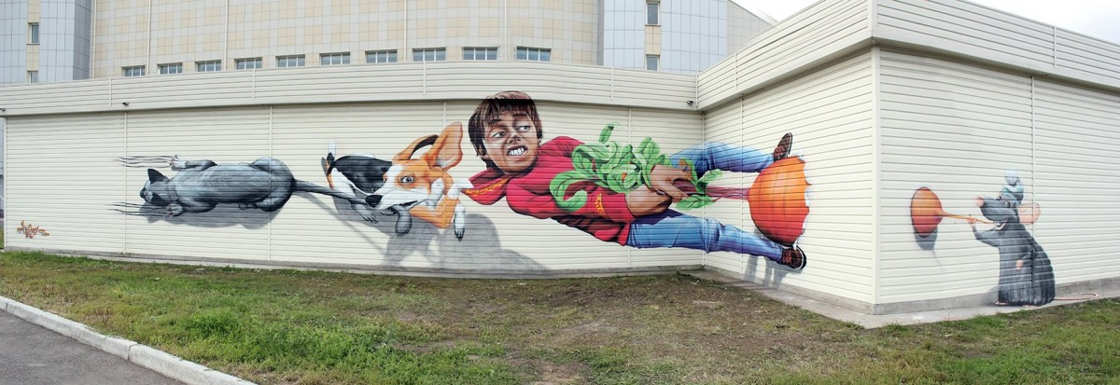
Рисовал это граффити Дмитрий Проскин с псевдонимом Chemis. Граффити было создано на молодёжном фестивале (Мир – это мы). Находится оно по улице Генерала Белика, 41.
- Звёзды ближе, чем ты думаешь!
Работали над этим граффити творческое объединение (MSTWNTD) и художник Алексей Крючков. Находится оно по адресу – ул. Яковлева, 39. Это граффити было созданы для того, чтобы дети занимались спортом.
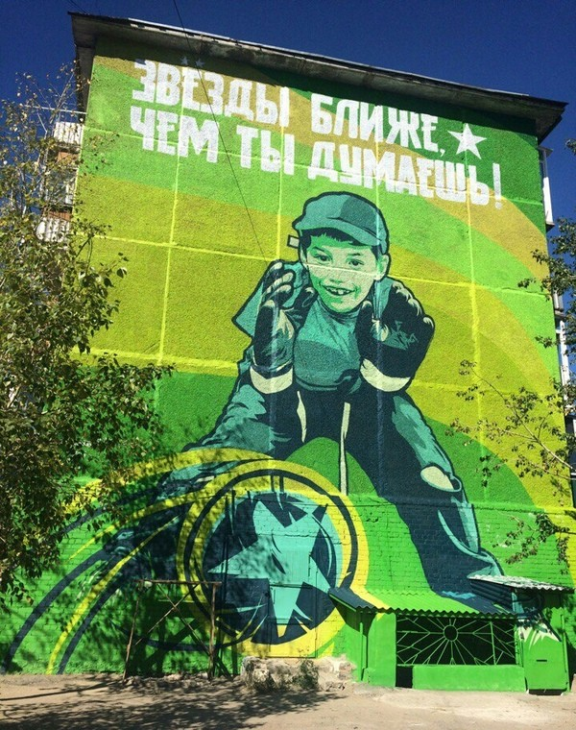
- 85 лет читинскому Авиационному клубу.
Работала над этим граффити творческая студия ACSEL ART вместе с краевым объединением (Забайкалье наш дом). На нём изображён самолёт с надписью (1910 г. первый полёт в истории Забайкалья). Находится оно по улице Богомягкова, 41.
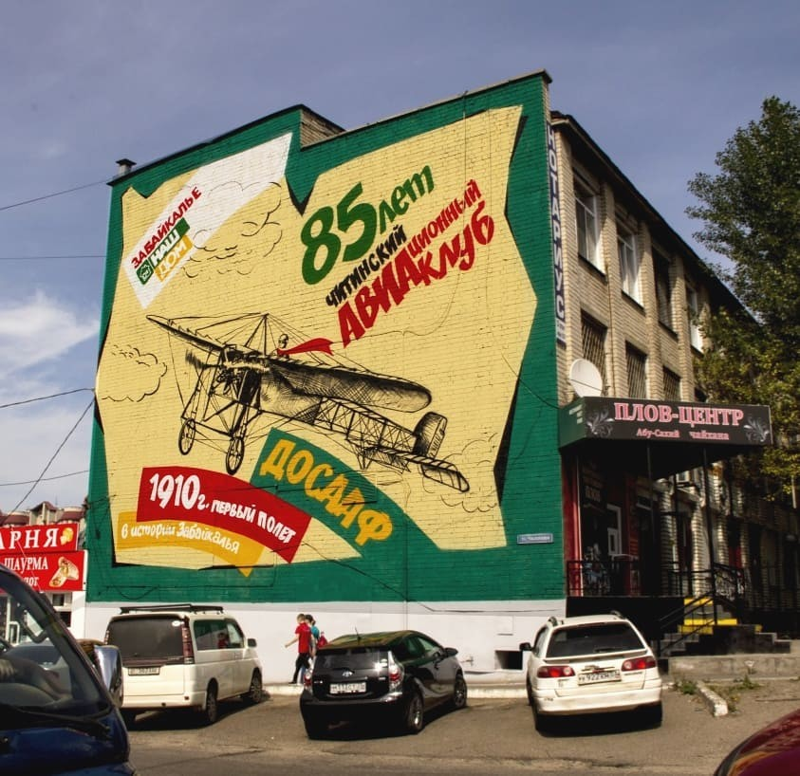
- Северный арбат.
Создано это граффити также творческой студией ACSEL ART. В честь открытия северной аллеи. Находится по адресу – мкр. Северный, 35.

- Граффити с российским триколором.
Работала над этим граффити творческая студия ACSEL ART. Главным в этом граффити является надпись (Россия – это мы!) и изображение флага России (Год памяти и славы). Оно было создано в честь всероссийского фестиваля граффити. Находится оно на площади Революции.
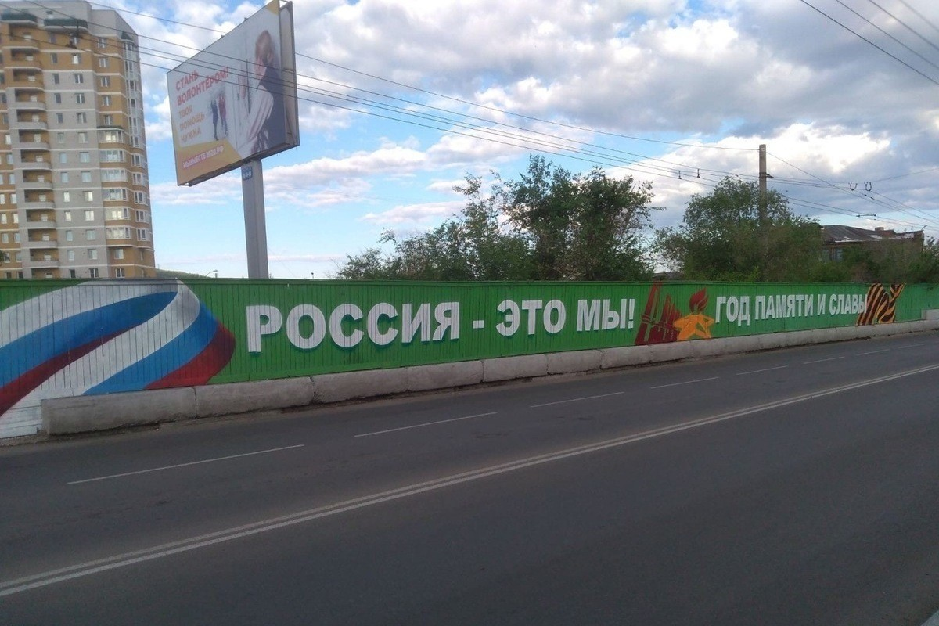
- Портрет маршал Жукова.
Данное граффити было создано в рамках проекта Год памяти и славы России творческой студией ACSEL ART. Находится это граффити по адресу – КСК, 9 – ый мкр, 9.
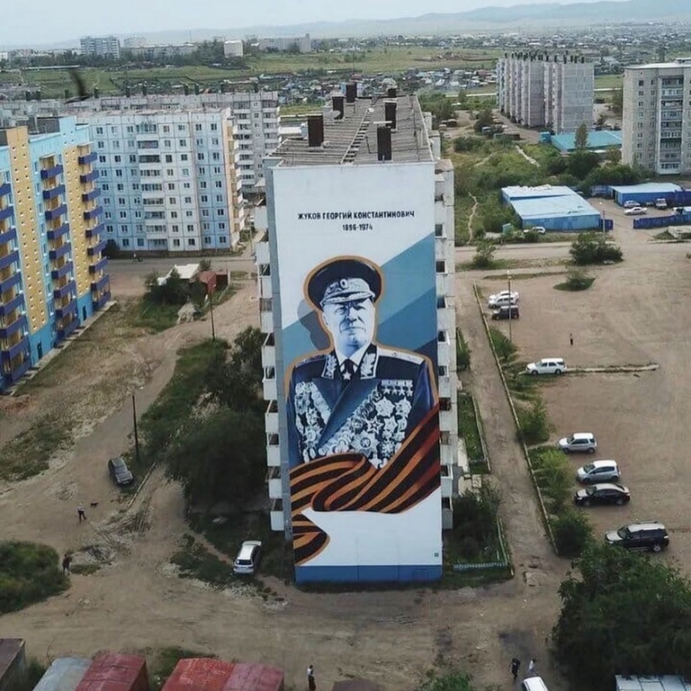
- Портрет Назара Губина.
Данное граффити создано в честь героя СССР Назара Губина творческой студией ACSEL ART. Находится оно по адресу – ул. Магистральная, 3а.
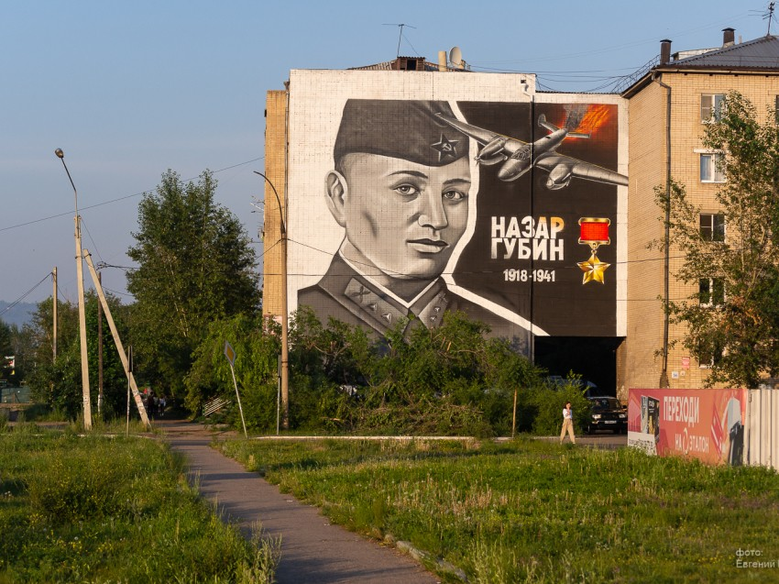
Из топа граффити можно понять, что в Чите и в общем в Забайкалье существует единственная творческая студия ACSEL ART. Существует она уже 10 лет. Она занимается художественным оформлением города, а также выполнением работ на заказ, оформлением предметов интерьера, экстерьера и т.д. Основателем данной студии является Алексей Литвинец.
Я думаю, что в Чите можно было бы создать ещё много граффити, посвящённых известным историческим личностям, которые внесли большой вклад в развитие Читы, ведь так о них узнает намного больше людей. Также можно было бы придумать какое – нибудь граффити в честь 370 – летия Читы, ведь достаточно знаменательная и круглая дата.
Теперь нужно узнать какое же наказание может понести райтер, если будет нелегально рисовать граффити.
Во – первых за нанесение граффити райтер может привлечься по 214 статье УК РФ “Вандализм”, по которой получит наказание в зависимости от решения суда, это может быть: штраф в размере 40 тысяч рублей, арест до 3 месяцев или же исправительные работы.
Во – вторых это административное наказание, статья 7.17 КоАП РФ – повреждение чужого имущества, по которой райтер получит штраф от 300 до 500 рублей.
В - третьих, также административная ответственность, но уже по статье 20.1 КоАП РФ – мелкое хулиганство, по которой наказанием может быть штраф в размере от 500 до 1000 рублей или арест сроком до 15 суток.
А также редко, но может быть привлечение по 280 статье УК РФ – призывы к осуществлению экстремистской деятельности. Наказание может быть штраф до трёхсот тысяч рублей или же лишение свободы до трёх лет.
А по 282 статье УК РФ – действия, которые направлены на унижение достоинства, проявление агрессии или ненависти, принадлежности к той или иной социальной группе наказывается штрафом от ста до трёхсот тысяч рублей или лишением свободы сроком до двух лет.
Ну а вообще сейчас к райтерам стали относится лучше, чем было ранее, потому что их стали считать больше художниками, чем вандалами. Появляется всё больше очень красивых и интересных граффити, которые по - настоящему можно назвать искусством.

Заключение.
Цель работы выполнена полностью, потому что с помощью моего исследования и социологического опроса я выяснила, что граффити является искусством, а не вандализмом. Это значит, что я ответила на заявленный в цели вопрос.
В первоочередной задаче написано, что мне нужно изучить происхождение граффити, его стилей и видов. Это задача была полностью решена. Я изучила происхождение граффити, найдя мнение продакшн-директора музея стрит-арта в Санкт-Петербурге Александра Мущенко касаемо моей темы. Как раз, благодаря ему я и изучила происхождение граффити. Ну а также, я полностью изучила каждый стиль и вид граффити.
Задачей под номером два было проведение исследования о соответствии стилей и видов граффити критериям искусства. Эта задача тоже была решена, потому что, проанализировав это исследование, я пришла к выводу, что граффити больше является искусством, чем вандализмом.
И последней задачей номер три было проведение опроса. Она была полностью решена, так как проведённый опрос был эффективен. Он выявил, то что по - мнению учеников десятых классов граффити является искусством, а не вандализмом. Это окончательно помогло прийти к ответу, что граффити является искусством, а не вандализмом.
Гипотеза подтверждена, потому что через исследование и социологический опрос доказано, что изображённое где-либо граффити будет являться искусством, если оно будет соответствовать закону, общественным правилам и критериям искусства.
В ходе работы я многое узнала о граффити, а именно о его происхождении, его видах и стилях. Ещё я узнала, что в моём городе тоже есть граффити в честь разных значимых событий для него. А также я впервые в жизни проводила социологический опрос в интернете.
Наиболее интересным и запоминающимся для меня показалось проведение исследования о соответствии стилей и видов граффити критериям искусства, потому что для того чтобы выразить своё мнение мне нужно было многое узнать о каждом стиле и виде граффити, а они все очень разные и интересные.
Всё что было задумано в этом проекте получилось. Было проведено моё личное исследование, был проведён социологический опрос, а также я изучила происхождение граффити. Всё это помогло мне прийти к ответу, что и являлось задумкой моего проекта.
Мне хотелось бы посоветовать, желающим изучать такую же тему, тщательно и внимательно изучить виды и стили граффити, чтобы понять, чем они отличаются и в чём их особенность. Также чего не сделала я - это прочитать книги про граффити, чтобы ещё лучше разобраться в теме. Ну и конечно же нужно обязательно узнать есть ли в вашем городе граффити и повод, по которому они были изображены.
Касательно того исчерпан ли мой интерес к теме - абсолютно нет. Эта тема мне стала очень интересна, я думаю, что я продолжу изучать её, прочитаю несколько книг о граффити и всё что с ними связано, о которых я узнала из интернета. Также мне бы хотелось, даже возможно самой, попробовать изобразить граффити и при этом использовать именно аэрозольные баллончики, потому что я никогда ими не рисовала, но интересно было бы попробовать.

Список использованной литературы.
- Граффити - искусство или вандализм? Читать design mate. – Режим доступа: https://design-mate.ru/read/an-experience/graffiti-art-or-vandalism.
- Бэнкси – Биография самого известного граффити – художника Banksy: личность, фото работ. – Режим доступа: https://crossarea.ru/street-art/artists/banksy/
- Виды и стили граффити: фото и описания. – Режим доступа: https://crossarea.ru/graffiti/vidy-i-stili-graffiti/.

Приложение 1.

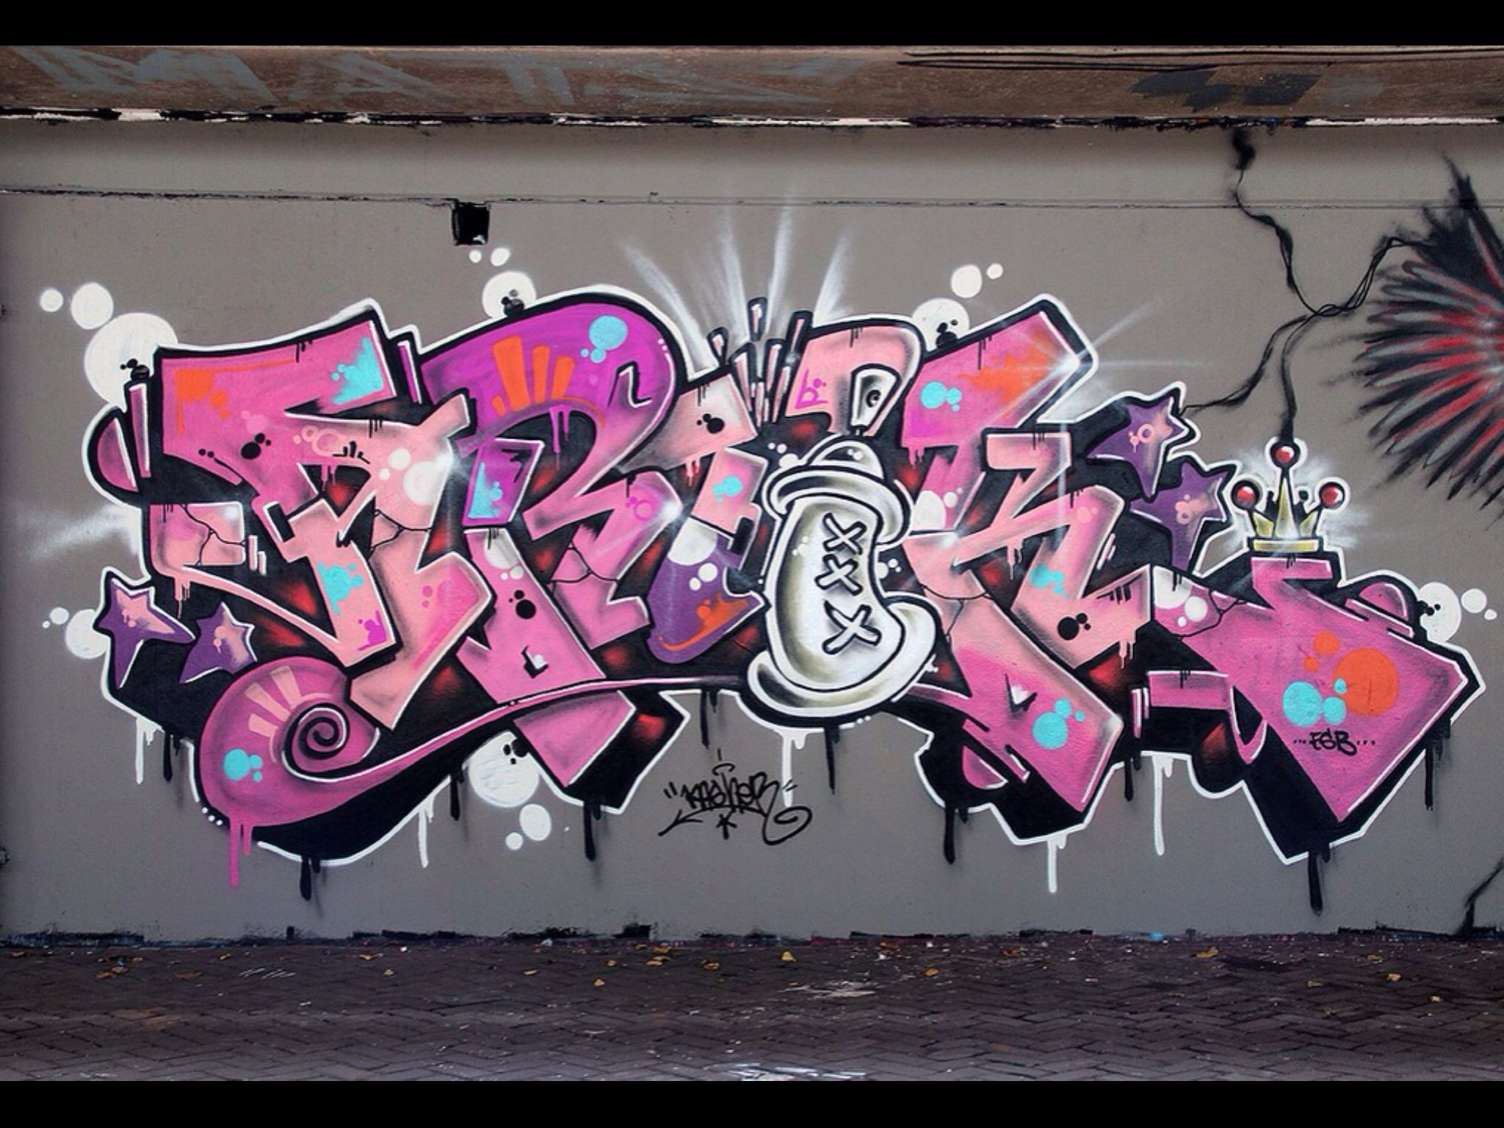

Writing.

Приложение 2.

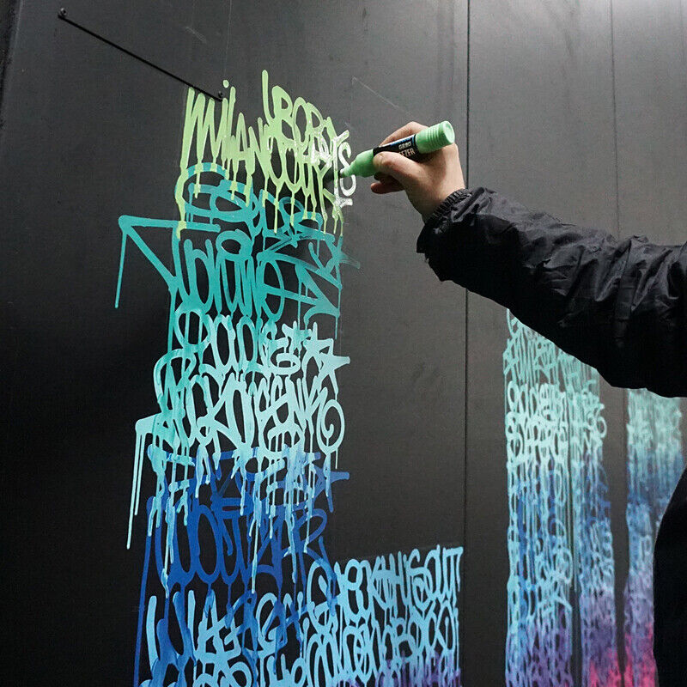

Tagging.

Приложение 3.
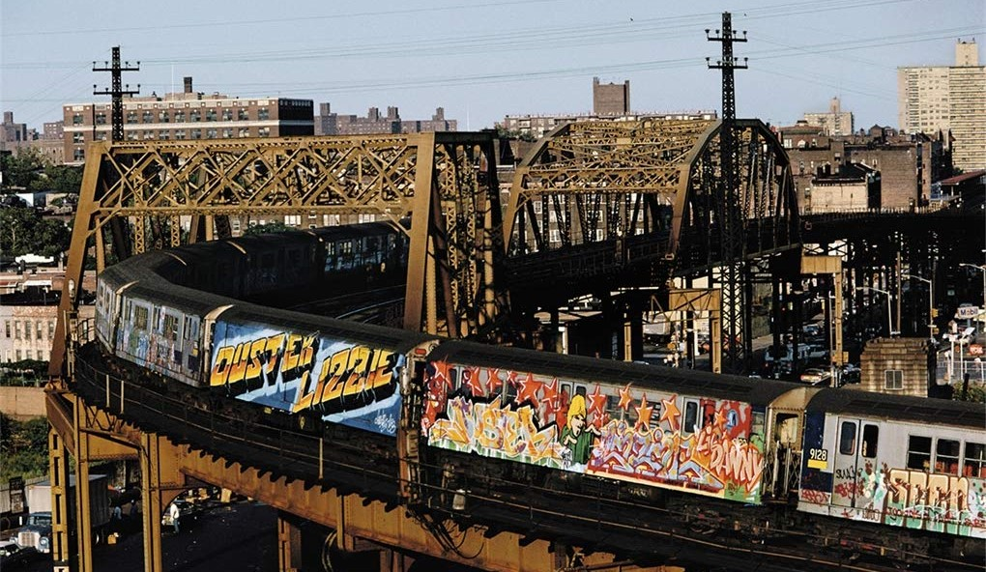

Bombing.

Приложение 4.
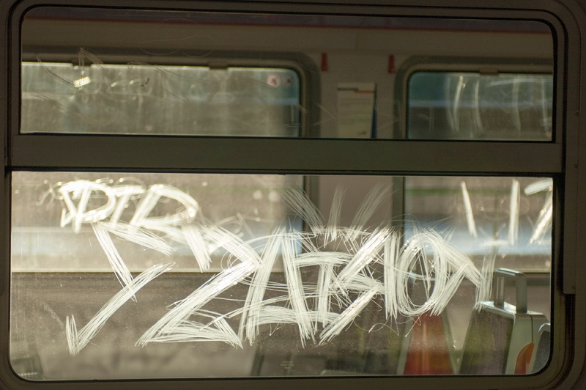

Scratching / Scrabbing.

Приложение 5.
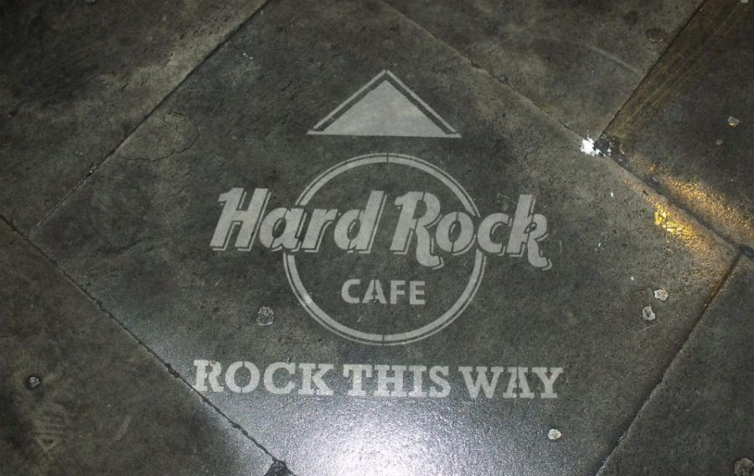

Clean Advertising.

Приложение 6.
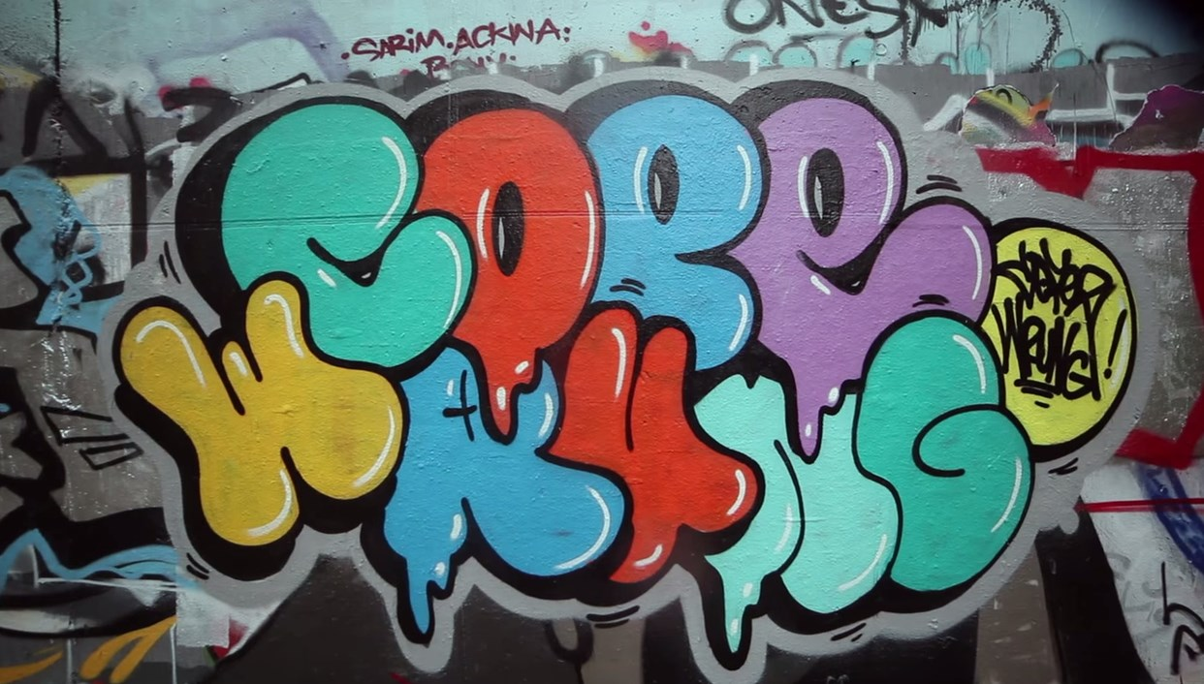

Bubble Letter.

Приложение 7.

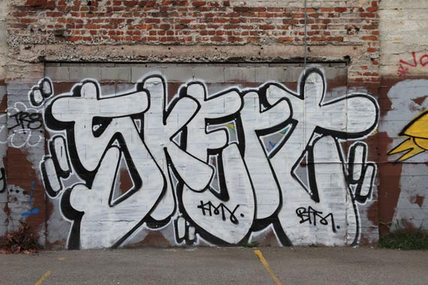

Throw-up.

Приложение 8.
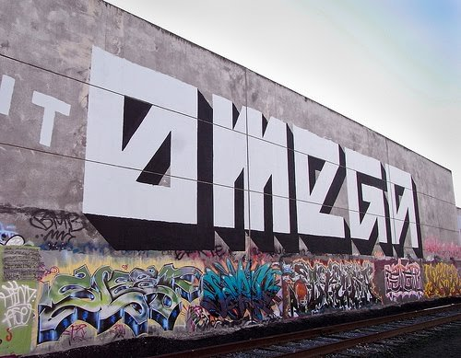

Blockbusters.

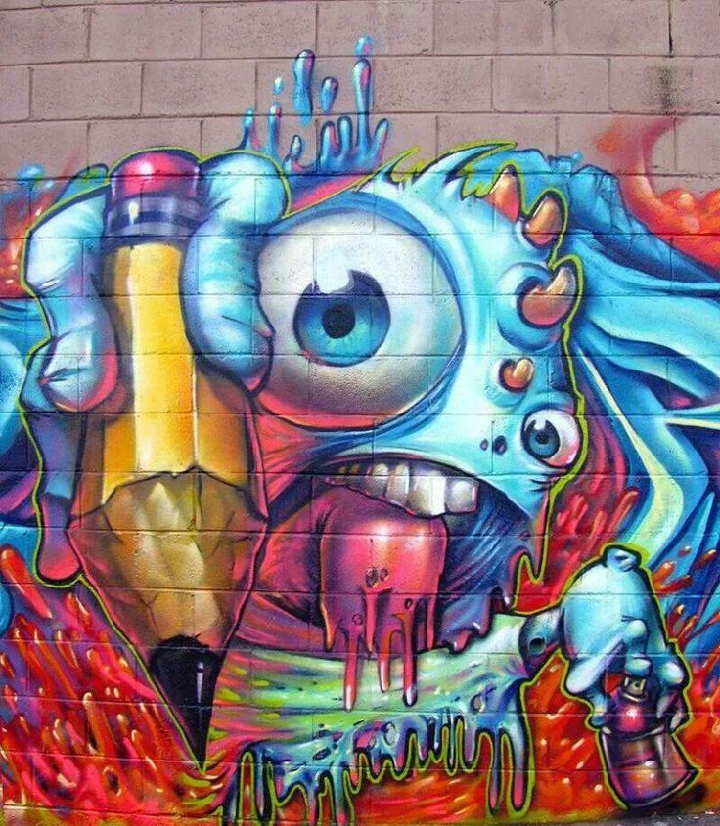
Приложение 9.

Characters.

Приложение 10.
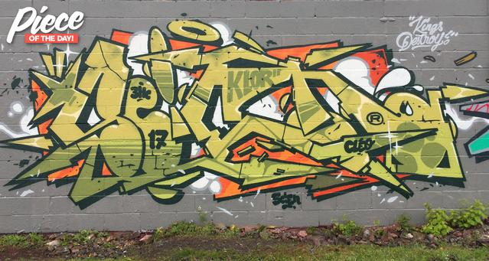

Messiah Style.

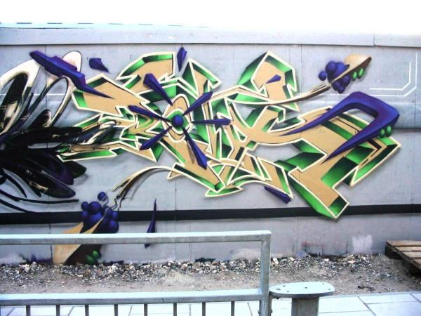
Приложение 11.

Wild Style.

Приложение 12.
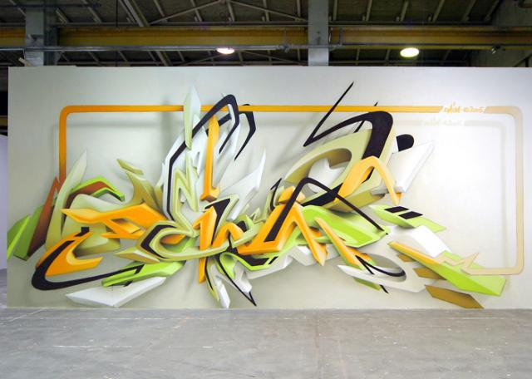

Computer Roc Style.

Приложение 13.
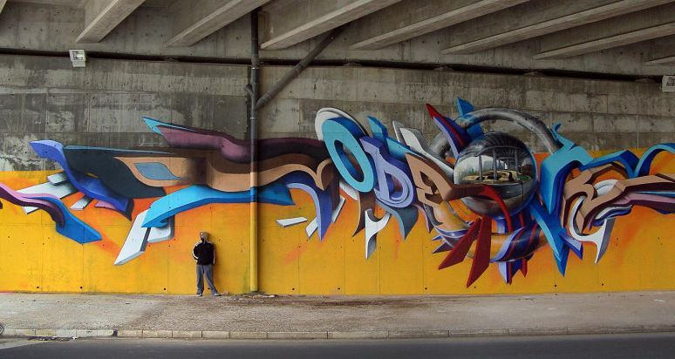

3D / FX Style.

